Завдання 1  
Користувач вводить з клавіатури три цифри. Створіть число, яке містить ці цифри. Наприклад, якщо з клавіатури введено 1, 5, 7, ви маєте сформувати число 157.

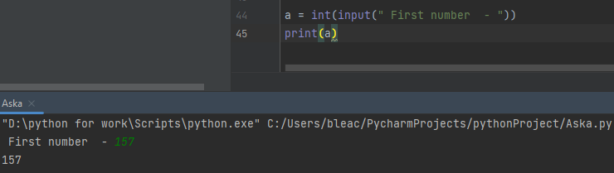

Завдання 2  
Користувач вводить з клавіатури число, яке складається із чотирьох цифр, а ви маєте знайти їх добуток. Наприклад, якщо з клавіатури введено 1324, то результат добутку буде  
1\*3\*2\*4 = 24.

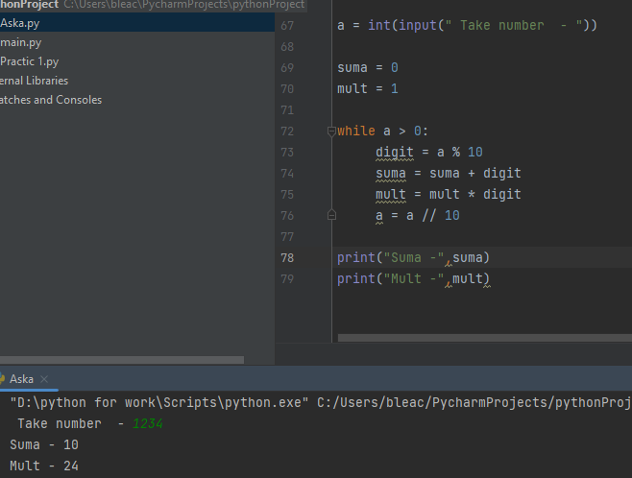

Завдання 3  
Користувач вводить з клавіатури якусь кількість метрів. Виведіть результат конвертування метрів у сантиметри, дециметри, міліметри, милі.

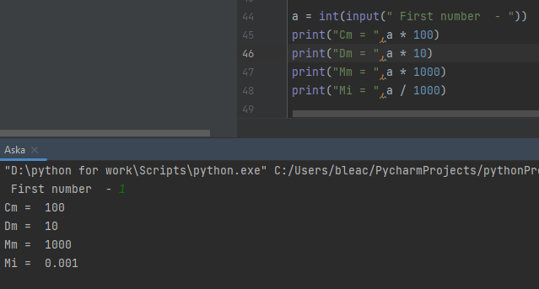

Завдання 4  
Напишіть програму, яка обчислює площу трикутника. Користувач вводить з клавіатури розмір основи трикутника та його висоту.

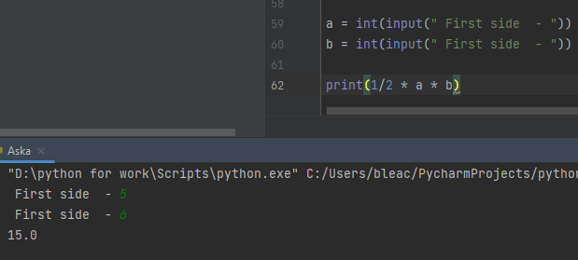

Завдання 5  
Користувач вводить з клавіатури чотиризначне число. Переверніть це число і виведіть результат. Наприклад, якщо введено 4512, результат буде 2154.

